**暨南大学本科实验报告专用纸**

课程名称 计算机组成原理实验 指导教师 王勇杰 成绩

实验项目名称 数据通路实验 实验项目编号 080600643

实验项目实验地点B404 学院智能科学与工程学院专业 人工智能

学生姓名 王志涛学号2021102259 实验时间 2023 年 4 月 21 日

1. 实验目的
2. 进一步熟悉计算机的数据通路。
3. 将双端口通用寄存器堆和双端口存储器模块连接，构成新的数据通路。
4. 掌握数字逻辑电路中的一般规律，以及排除故障的一般原则和方法。
5. 锻炼分析问题和解决问题的能力，在出现故障的情况下，独立分析故障现象，并排除故障。
6. 逻辑电路图



1. 实验内容

1）接线

|  |  |  |  |  |  |  |  |  |
| --- | --- | --- | --- | --- | --- | --- | --- | --- |
| 数据通路 | RS0 | RS1 | RD0 | RD1 | WR0 | WR1 | LDRi | LDDR1 |
| 模拟开关 | K0 | K1 | K2 | K3 | K4 | K5 | K6 | K7 |

|  |  |  |  |  |  |  |  |
| --- | --- | --- | --- | --- | --- | --- | --- |
| 数据通路 | RS_BUS# | SW_BUS# | ALU_BUS# | RAM_BUS# | LR/W# | CEL# | LDAR# |
| 模拟开关 | K8 | K9 | K10 | K11 | K12 | K13 | K14 |

|  |  |  |  |  |  |  |  |  |
| --- | --- | --- | --- | --- | --- | --- | --- | --- |
| 数据通路 | AR+1 | CER# | Cn# | M | S0 | S1 | S2 | S3 |
| 模拟开关 | 地 | VCC | VCC | 地 | 地 | 地 | 地 | 地 |

（2）用8位数据开关SW7-SW0向RF中的四个通用寄存器分别置入以下数据：R0＝0FH、R1＝0F0H、R2＝55H、R3＝0AAH。

1．令K4(WR0)=0，K5(WR1)=0，K6(LDRi)=1，K8(RS_BUS#)=1，K9(SW_BUS#)=0，K10(ALU_BUS#)=1，K11(RAM_BUS#)=1，K13(CEL#)=1。置SW7－SW0=0FH，按QD按钮，将0FH写入R0。

2．令K4(WR0)=1，K5(WR1)=0，K6(LDRi)=1，K8(RS_BUS#)=1，K9(SW_BUS#)=0，K10(ALU_BUS#)=1，K11(RAM_BUS#)=1，K13(CEL#)=1。置SW7－SW0=0F0H，按QD按钮，将0F0H写入R1。

3．令K4(WR0)=0，K5(WR1)=1，K6(LDRi)=1，K8(RS_BUS#)=1，K9(SW_BUS#)=0，K10(ALU_BUS#)=1，K11(RAM_BUS#)=1，K13(CEL#)=1。置SW7－SW0=55H，按QD按钮，将55H写入R2。

4．令K4(WR0)=1，K5(WR1)=1，K6(LDRi)=1，K8(RS_BUS#)=1，K9(SW_BUS#)=0，K10(ALU_BUS#)=1，K11(RAM_BUS#)=1，K13(CEL#)=1。置SW7－SW0=0AAH，按QD按钮，将0AAH写入R3。

(3) 用8位数据开关向AR送入地址0FH，然后将R0中的数据0FH写入双端口存储器中。用同样的方法，依次将R1、R2、R3中的数据分别置入RAM的0F0H、55H、0AAH单元。

1．令K6(LDRi)=0，K8(RS_BUS#)=1，K9(SW_BUS#)=0，K10(ALU_BUS#)=1，K11(RAM_BUS#)=1，K13(CEL#)=1，K14(LDAR#)=0。置SW7－SW0=0FH，按QD按钮，将0FH写入地址寄存器AR。

令K2(RD0)=0，K3(RD1)=0，K6(LDRi)=0，K7(LDDR1)=1，K8(RS_BUS#)=1，K9(SW_BUS#)=1，K10(ALU_BUS#)=0，K11(RAM_BUS#)=1，K14(LDAR#)=1，K13(CEL#)=1。按QD按钮，将

R0的数据送DR1，DR1中的数据通过运算器和ALU_BUS三态门送数据总线DBUS，DBUS应显示0FH。

令K6(LDRi)=0，K7(LDDR1)=0，K8(RS_BUS#)=1，K9(SW_BUS#)=1，K10(ALU_BUS#)=0，K11(RAM_BUS#)=1，K12(LR/W#)=0，K14(LDAR#)=1，K13(CEL#)=0。按QD按钮，将DBUS上的数据0FH写入AR指定的存储器单元0FH。

2．令K6(LDRi)=0，K8(RS_BUS#)=1，K9(SW_BUS#)=0，K10(ALU_BUS#)=1，K11(RAM_BUS#)=1，K13(CEL#)=1，K14(LDAR#)=0。置SW7－SW0=0F0H，按QD按钮，将0F0H写入地址寄存器AR。

令K2(RD0)=1，K3(RD1)=0，K6(LDRi)=0，K7(LDDR1)=1，K8(RS_BUS#)=1，K9(SW_BUS#)=1，K10(ALU_BUS#)=0，K11(RAM_BUS#)=1，K14(LDAR#)=1，K13(CEL#)=1。按QD按钮，将

R1的数据送DR1，DR1中的数据通过运算器和ALU_BUS三态门送数据总线DBUS，DBUS应显示0F0H。

令K6(LDRi)=0，K7(LDDR1)=0，K8(RS_BUS#)=1，K9(SW_BUS#)=1，K10(ALU_BUS#)=0，K11(RAM_BUS#)=1，K12(LR/W#)=0，K14(LDAR#)=1，K13(CEL#)=0。按QD按钮，将DBUS上的数据0F0H写入AR指定的存储器单元0F0H。

3．令K6(LDRi)=0，K8(RS_BUS#)=1，K9(SW_BUS#)=0，K10(ALU_BUS#)=1，K11(RAM_BUS#)=1，K13(CEL#)=1，K14(LDAR#)=0。置SW7－SW0=55H，按QD按钮，将55H写入地址寄存器AR。

令K2(RD0)=0，K3(RD1)=1，K6(LDRi)=0，K7(LDDR1)=1，K8(RS_BUS#)=1，K9(SW_BUS#)=1，K10(ALU_BUS#)=0，K11(RAM_BUS#)=1，K14(LDAR#)=1，K13(CEL#)=1。按QD按钮，将

R2的数据送DR1，DR1中的数据通过运算器和ALU_BUS三态门送数据总线DBUS，DBUS应显示55H。

令K6(LDRi)=0，K7(LDDR1)=0，K8(RS_BUS#)=1，K9(SW_BUS#)=1，K10(ALU_BUS#)=0，K11(RAM_BUS#)=1，K12(LR/W#)=0，K14(LDAR#)=1，K13(CEL#)=0。按QD按钮，将DBUS上的数据55H写入AR指定的存储器单元55H。

4．令K6(LDRi)=0，K8(RS_BUS#)=1，K9(SW_BUS#)=0，K10(ALU_BUS#)=1，K11(RAM_BUS#)=1，K13(CEL#)=1，K14(LDAR#)=0。置SW7－SW0=0AAH，按QD按钮，将0AAH写入地址寄存器AR。

令K2(RD0)=1，K3(RD1)=1，K6(LDRi)=0，K7(LDDR1)=1，K8(RS_BUS#)=1，K9(SW_BUS#)=1，K10(ALU_BUS#)=0，K11(RAM_BUS#)=1，K14(LDAR#)=1，K13(CEL#)=1。按QD按钮，将

R3的数据送DR1，DR1中的数据通过运算器和ALU_BUS三态门送数据总线DBUS，DBUS应显示0AAH。

令K6(LDRi)=0，K7(LDDR1)=0，K8(RS_BUS#)=1，K9(SW_BUS#)=1，K10(ALU_BUS#)=0，K11(RAM_BUS#)=1，K12(LR/W#)=0，K14(LDAR#)=1，K13(CEL#)=0。按QD按钮，将DBUS上的数据0AAH写入AR指定的存储器单元0AAH。

(4) 分别将RAM的0AAH单元数据写入R0，55H单元数据写入R1，0F0H单元数据写入R2，0FH单元数据写入R3。

1．令K6(LDRi)=0，K8(RS_BUS#)=1，K9(SW_BUS#)=0，K10(ALU_BUS#)=1，K11(RAM_BUS#)=1，K13(CEL#)=1，K14(LDAR#)=0。置SW7－SW0=0AAH，按QD按钮，将0AAH写入地址寄存器AR。

令K4(WR0)=0，K5(WR1)=0，K6(LDRi)=1，K8(RS_BUS#)=1，K9(SW_BUS#)=1，K10(ALU_BUS#)=1，K11(RAM_BUS#)=0，K12(LR/W#)=1，K13(CEL#)=0，K14(LDAR#)=1。按QD按钮，将AR指定的存储器地址0AAH单元的内容0AAH读出，然后写入寄存器R0。

2．令K6(LDRi)=0，K8(RS_BUS#)=1，K9(SW_BUS#)=0，K10(ALU_BUS#)=1，K11(RAM_BUS#)=1，K13(CEL#)=1，K14(LDAR#)=0。置SW7－SW0=55H，按QD按钮，将55H写入地址寄存器AR。

令K4(WR0)=1，K5(WR1)=0，K6(LDRi)=1，K8(RS_BUS#)=1，K9(SW_BUS#)=1，K10(ALU_BUS#)=1，K11(RAM_BUS#)=0，K12(LR/W#)=1，K13(CEL#)=0，K14(LDAR#)=1。按QD按钮，将AR指定的存储器地址55H单元的内容55H读出，然后写入寄存器R1。

3．令K6(LDRi)=0，K8(RS_BUS#)=1，K9(SW_BUS#)=0，K10(ALU_BUS#)=1，K11(RAM_BUS#)=1，K13(CEL#)=1，K14(LDAR#)=0。置SW7－SW0=0F0H，按QD按钮，将0F0H写入地址寄存器AR。

令K4(WR0)=0，K5(WR1)=1，K6(LDRi)=1，K8(RS_BUS#)=1，K9(SW_BUS#)=1，K10(ALU_BUS#)=1，K11(RAM_BUS#)=0，K12(LR/W#)=1，K13(CEL#)=0，K14(LDAR#)=1。按QD按钮，将AR指定的存储器地址0F0H单元的内容0F0H读出，然后写入寄存器R2。

4．令K6(LDRi)=0，K8(RS_BUS#)=1，K9(SW_BUS#)=0，K10(ALU_BUS#)=1，K11(RAM_BUS#)=1，K13(CEL#)=1，K14(LDAR#)=0。置SW7－SW0=0FH，按QD按钮，将0FH写入地址寄存器AR。

令K4(WR0)=1，K5(WR1)=1，K6(LDRi)=1，K8(RS_BUS#)=1，K9(SW_BUS#)=1，K10(ALU_BUS#)=1，K11(RAM_BUS#)=0，K12(LR/W#)=1，K13(CEL#)=0，K14(LDAR#)=1。按QD按钮，将AR指定的存储器地址0FH单元的内容0FH读出，然后写入寄存器R3。

（5）校验结果

1．令K0(RS0)=0，K1(RS1)=0，K6(LDRi)=0，K8(RS_BUS#)=0，K9(SW_BUS#)=1，K10(ALU_BUS#)=1，K11(RAM_BUS#)=1，读出R0的内容在数据总线上。数据总线DBUS指示灯应为0AAH。

2．令K0(RS0)=1，K1(RS1)=0，K6(LDRi)=0，K8(RS_BUS#)=0，K9(SW_BUS#)=1，K10(ALU_BUS#)=1，K11(RAM_BUS#)=1，读出R1的内容在数据总线上。数据总线DBUS指示灯应为55H。

3．令K0(RS0)=0，K1(RS1)=1，K6(LDRi)=0，K8(RS_BUS#)=0，K9(SW_BUS#)=1，K10(ALU_BUS#)=1，K11(RAM_BUS#)=1，读出R2的内容在数据总线上。数据总线DBUS指示灯应为0F0H。

4．令K0(RS0)=1，K1(RS1)=1，K6(LDRi)=0，K8(RS_BUS#)=0，K9(SW_BUS#)=1，K10(ALU_BUS#)=1，K11(RAM_BUS#)=1，读出R3的内容在数据总线上。数据总线DBUS指示灯应为0FH。

实验过程：

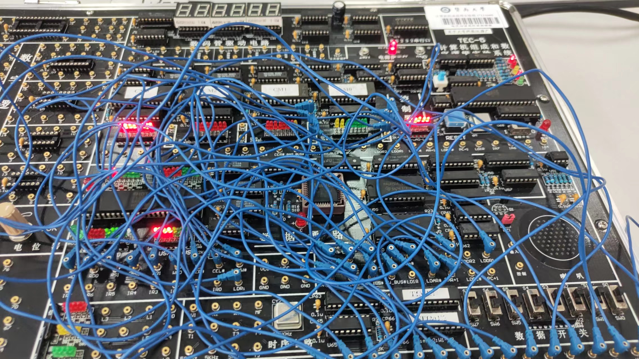

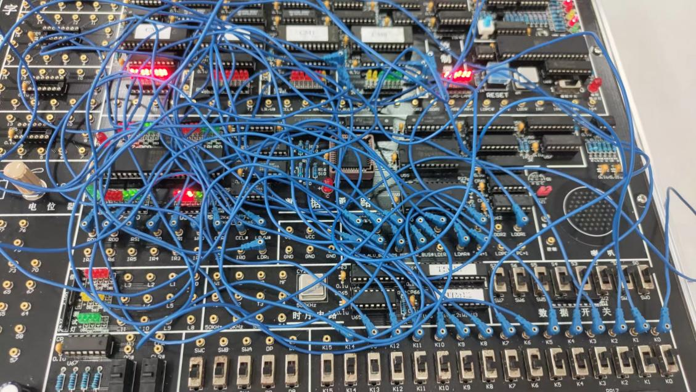

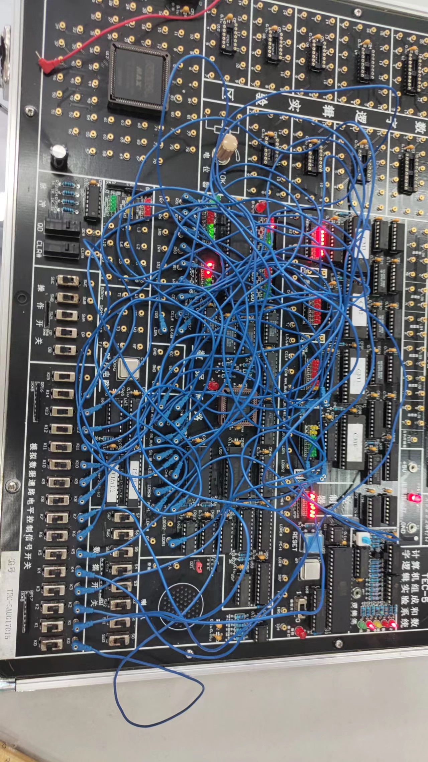

1. 实验评估

这是一项针对8位数据开关、通用寄存器、双端口存储器等模块的数字电路实验。

本次实验主要涉及寄存器的写入和读取、双端口存储器的写入和读取、地址寄存器的读取和写入，以及数据总线的连接。

在实验中，我按照实验步骤操作，将给定数据依次写入四个通用寄存器，并将每个寄存器中的数据写入双端口存储器的指定地址中。具体地，通过开关设置相应的控制信号，将数据写入寄存器和双端口存储器，并通过读取控制信号将双端口存储器中的数据读出到数据总线上，最终通过LED灯观察实验结果是否正确

通过本次实验，我学到了以下几点：

1.学会了数字电路的实验流程和操作方法。在实验过程中，我根据实验步骤依次操作，注意到实验步骤中的每个细节，例如开关的状态、按钮的操作时间等，以确保实验的准确性和可重复性。

2.了解了8位数据开关的作用。8位数据开关是输入数据的设备，它通过开关的状态设置相应的数据，将数据送入通用寄存器、地址寄存器和双端口存储器等模块中。

3.了解了通用寄存器的功能和用法。通用寄存器是一种存储数据的设备，它可以保存任意8位数据。在本次实验中，我用通用寄存器将给定的数据存储起来，并将数据从通用寄存器中写入双端口存储器中的指定地址中。

4.了解了双端口存储器的作用和原理。双端口存储器是一种高速存储器，它可以同时读取和写入数据。在本次实验中，我们使用双端口存储器将通用寄存器中的数据写入指定地址，以及从指定地址读取数据到数据总线上。

5.熟悉了地址寄存器的用法。地址寄存器是存储地址的设备，它可以将地址送入双端口存储器中，以指定存储器单元的地址。在本次实验中，我们使用地址寄存器将地址送入双端口存储器中，以便将数据写入指定地址或从指定地址读取数据。

在实验过程中，我还体验到了数字电路设计的乐趣和挑战。通过自己动手操作，我亲身感受到了数字电路的工作原理和实现方式，也深刻体会到了数字电路设计中需要考虑的各种因素和限制。

总之，这次实验比前两次难度要大，不仅是在接线上，还要设置各种逻辑，一个错误就会导致整个实验无法往下进行，所以必须小心。在这次实验中，我也遇到很多问题，但由于有之前的实验经验，我很快就找到了问题所在，但还是有些问题没办法解决。万念俱灰之际，我尝试着换一个实验器材，按部就班的接好线，重复先前的步骤，意外发现错误竟然消失不见。我不知道是因为我之前的操作有错误还是因为器材的原因，但总而言之，实验达到预期结果，也算完满结束。学到的东西也很多，通过实验，我更加理解课本的知识了，我想，这就是做实验的意义，不能只研究课本，还要自己动手，得到结论。